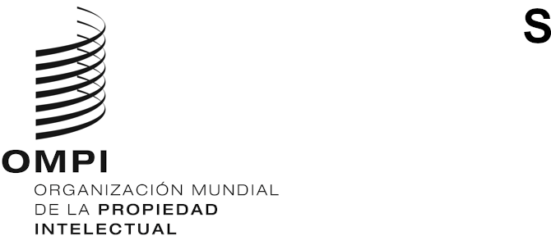
WO/GA/54/12
ORIGINAL: inglés
fecha: 28 de septiembre de 2021

Asamblea General de la OMPI

Quincuagésimo cuarto período de sesiones (25.º ordinario)
Ginebra, 4 a 8 de octubre de 2021

Informe del Comité Asesor sobre Observancia (ACE)
preparado por la Secretaría
Durante el período objeto de examen, el Comité Asesor sobre Observancia (ACE) celebró un Diálogo en línea el 21 de septiembre de 2021, de las 12.00 a las 14.30 horas. La reunión estuvo presidida por el Sr. Todd Reves (Estados Unidos de América). Se ha publicado un proyecto de resumen de la presidencia con la signatura WIPO/ACE/OD/1/3.
2. Si bien la decimoquinta sesión del ACE, inicialmente programada para celebrarse del 5 al 7 de octubre de 2020, hubo de aplazarse debido a la pandemia de la COVID-19, la necesidad de compartir experiencias y aprender mutuamente ha estado más presente que nunca, puesto que los Estados miembros de la OMPI han debido hacer frente a los desafíos de adaptar sus estrategias de observancia de la propiedad intelectual (PI) a la nueva realidad de la crisis sanitaria mundial. El Diálogo en línea del ACE ofreció a los miembros y observadores del Comité una vía complementaria para el diálogo de políticas sobre el fomento del respeto a la PI y su observancia, con un formato abreviado y totalmente virtual.
3. Los coordinadores de los grupos determinaron el contenido y el formato del Diálogo en línea del ACE tras haber alcanzado el consenso mediante una estrecha coordinación facilitada por la Secretaría del ACE. El Diálogo en línea del ACE, que constituye un foro complementario a las sesiones regulares del Comité, se centró en un tema en concreto, a saber, “Nuevos avances en la lucha contra la falsificación y la piratería en Internet”, examinado desde las perspectivas de oradores especialistas procedentes de diversas zonas geográficas.
4. El tema se examinó en las ponencias de siete especialistas. Se presentaron las ponencias siguientes: “Avances de China en la lucha contra la falsificación y la piratería en Internet”, a cargo de la Administración Estatal de China de Regulación del Mercado (SAMR); “El nuevo enfoque de Alemania para hacer frente a los delitos cometidos a través de Internet: la ley de responsabilidad penal por la operación de plataformas comerciales delictivas en el marco de la lucha contra las infracciones de derechos de PI”, a cargo del Ministerio Federal de Justicia y Protección al Consumidor de Alemania; “Avances en la observancia en línea de los derechos de propiedad intelectual en el Grupo de Estados de Europa Central y el Báltico”, a cargo de la Oficina de Propiedad Intelectual de Hungría (HIPO); “Observancia colaborativa en el entorno digital: sinergias para potenciar la acción estatal en tiempos de pandemia”, a cargo del Instituto Nacional de Defensa de la Competencia y de la Protección de la Propiedad Intelectual (INDECOPI) del Perú; “Enfoque de Filipinas en materia de protección de la propiedad intelectual en el comercio digital”, a cargo de la Oficina de Propiedad Intelectual de Filipinas (IPOPHL); “La experiencia de la Federación de Rusia en la lucha contra la difusión por Internet de contenidos pirateados”, a cargo del Servicio Federal de la Supervisión de las Comunicaciones, la Tecnología de la Información y los Medios de Comunicación (Roskomnadzor); y “La utilización de Internet para apoyar la observancia eficaz de la propiedad intelectual: liberar capacidades, impulsar la colaboración y ampliar el alcance de las actividades educativas y de sensibilización”, a cargo de la Comisión de Empresas y Propiedad Intelectual (CIPC) de Sudáfrica.
5. A las ponencias siguió una sesión de preguntas y respuestas, moderada por el presidente, en la que intervinieron las delegaciones de los Estados Unidos de América y del Yemen, así como representantes de la Unión Europea y de la Unión Internacional de Telecomunicaciones (UIT).
6. Se invita a la Asamblea General de la OMPI a tomar nota del “Informe del Comité Asesor sobre Observancia (ACE)” (documento WO/GA/54/12).
[Fin del documento]

Todos los documentos de trabajo están disponibles en: https://www.wipo.int/meetings/es/details.jsp?meeting_id=64708.

